Rotacionde los acticvos totales indican la eficiencia con la qie la empresa utiliza sus activos para generar ventas.La rotacionde activos totales se calcula de la siguiente manera
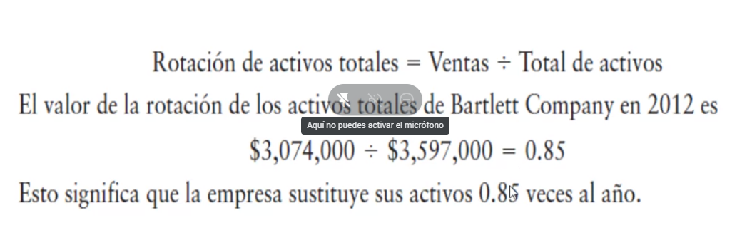Por logeneral cuanto mayor es la rotación de los activos totales de una empresa,mayor es la eficiencia con lo que se han usado sus activos.Es probable que esta medida sea de gran interés para la administración por qiue indica si las operaciones de la empresa han sido eficientes desde el punto de vista financiero.
Razones de endeudamiento
La posición de endeudamiento de una empresa indica el monto de el dinero de otras personas que se usa para generar utilidades.Lo general un analista financiero se interesa mas en las deudas a largo plazo por que estas co,mprometen a la empresa con un punto de pagos contractuales a largo plazo.Cuanto mas grande es la deuda mayor es el rieso de que no cumpla con los pagos contractuales de sus pasivos debido a que los compromisos con los acreedores se deben cumplir antes de distrubir las ganancias entre los accionistas, tanto los accionistas actuales como los futuros deben de prestar mucha atención a la capacidad de la empresa de saldar sus deudas.Los prestamistas también se interesan en el endeudamiento de las empresas en general cuando mayor es la deuda que utiliza una empresa en relación con sus activos totales,mayor es su apalancamiento financiero. El apalancamiento financiero es el aumento del riesgo y el rendimientomediante el uso de financiamiento de costo fijo como la deuda y acciones prefenrentes.Cuanto mayor es la deuda el consto fijo que utiliza la empresa mayores serán su riesgo y su rendimiento esperados

Monto de deuda siginificativas del balance general. En una medida común del grado de endeudamiento es el índice de endeudamiento.El segundo tipo de deuda ,la capacidad de pago de deuda ,refleja la capacidad de una empresa para realizar los pagos requeridos de acuedo con lo programado durante la vigencia de una deuda.El termino pago de deudas simplemente significa pagar las deudas a tiempo.la capacidad de la empresa para pagar ciertos costos fijos se mide usando los índices de cobertura. Por lo general se prefieren índices de cobertura altos,Pero un índice muy alto podría indicar que la empres es demasiado conservadora y que podría tener mayores rendimientos si solicitara mas préstamos.En general cuando menor es el índice de cobertura de la empresa,menos posibilidades tiene de pagar sus obligaciones fijas. Si una empresa no paga sus obligaciones ,sus acreedores solicitaran de inmediato los reposos correspondientes,lo que ,lla mayoría de los casos obligaría a una firma de quiebra.Dos índices de cobertura usados con frecuencia son la razón de cambios de interés fijo y el índice de cobertura de pagos fijos
Indice de endeudamiento.
El índice de endeudamiento mide la proporción de los activos totales que los acreedores totales de la empresa.Cuanto mayor es el índice mayor es el monto de dinero que otras empresas utlilizan para generar utlidades.El índice se genera : 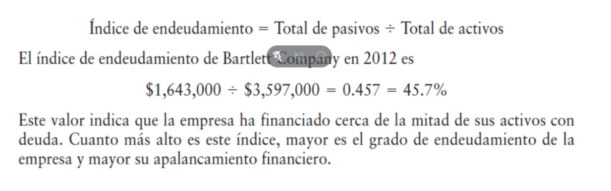
Rzon de cargos de interes fijo
Rzon de cargos de interes fijo tiene la capacidad de la empresa realizar pagos de intereses contractuales.Por mas alto es su valor,mayor es su capacidad de la empresa para cumplir con sus obligaciones de intereses.Se calcula de la siguiente manera:
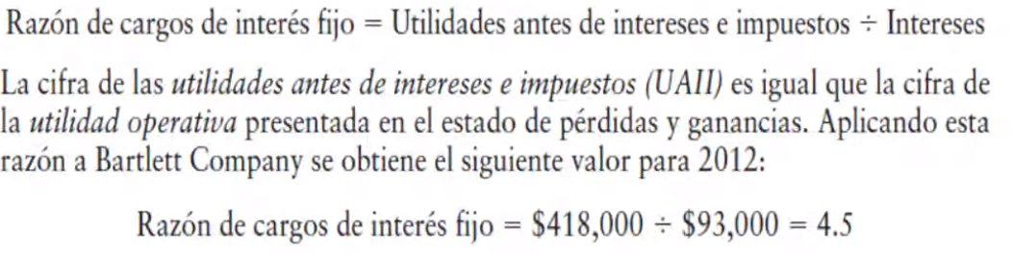
Con frecuencia se sugiere un valor de 3.0y de preferencia cercano a 5.0.

Viernes,06 de Mayo
Indice de cobertura de pagos fijos.
El índice de cobertura de pagos fijos mide la capacidad de la empresa para cumplir con todas sus obligaciones de pagos fijos como los intereses que es su principal de los prestamos ,su arendamientoy dividendos de acciones preferentes.,Tal como sucede con la razón de cargos de interés fijo,,cuanto mas alto es el valor de este índice,mejor 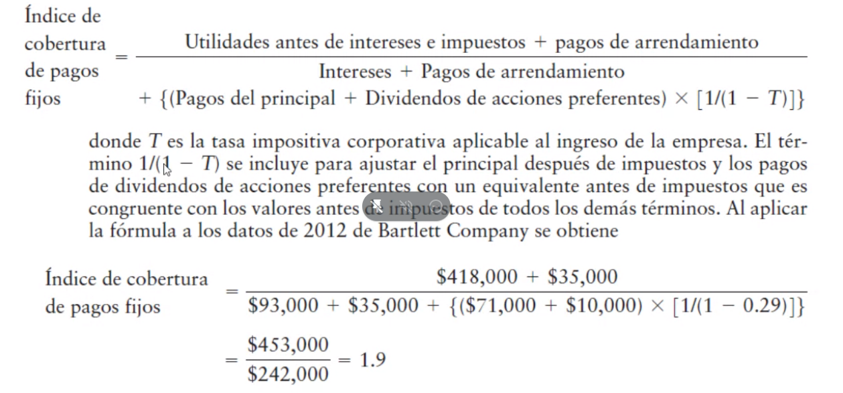
Dispuesto de las ganasncias disponibles es el doble de pagos fijos,la firma va a ytener su capacidad de cubrir de forma segura.asal igusl fr ls rszon de interés fijo el índice de pagos de interés fijo mide el riesgo.Cuanto mener es el índice mayor es el riesgo tanto para los estadísticas como los dueños;Cuanto meyor es el uiindice menor es el riesgo este índice permite a la s partes ingresadas evalur la capacidad de la empresa para cumplir sus obligaciones de pagos fijos adicionalessin llegar a la quiebra.
Indices de rentabilidad
Existen muchos índices de rentabilidad estas medidas indican a los analistas evak¿luar las utilidades de ka enoresa resoecti a un nivel determubdai de re¿nta.Un interés activo o la inversión de kis oersipoan.Sin utilidades una compañía no podría captural capital externo.Los dueños,los acreedores y la administración prestan mucha atención al incremento de las utilidades debido a la importancia que el mercado otorga a las ganancias.

Estado de perdidas y gnanacias de tamaño común
Cada rublo de este estado se expresa como unporcentaaje de las ventas.De tamaño común sin de gran utilidad para comparar el desempeño a lo largo de los años debido a su estabilida para mostrar si cieras clases tienen ingresos a la alta o a la baja como un porcentaje de volumen total de los negocios que afecta la empresa.3 indices de rentabilidad citados con frecuencia y se pueden leer en el estado de perdidas de ganacias son 1. 2. El margen de utilidad operatuvva y3. El magen de utilidad
Margen de utilidad bryta
El margen de utilida bruta mide el porcentaje que queda de cada peso de ventas después de qyuye la empresa pago sys bienes. Cuanto mas alto es el margen de utilidad bruta mejor(ya que es menor el costo relativo de la mercancía vendida) 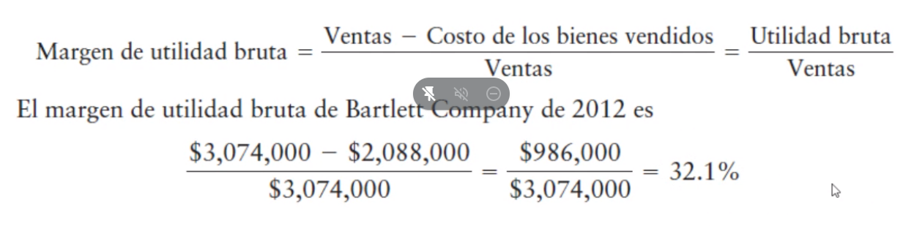
Margen de utilida operativa
Mide el porcentaje que queda de cada peso de ventas despues de que se dedujeron todos los costos y gastos,excluyendo los intereses y impuestos de acciones preferentes.Representa las utilidades puras ganadas por cada ´peso de venta.La uilidad operativa es puro la tuilida ganada en las operaciones e ignora los intereses,los impuestos y los dividendos de acciones prefentes.Es preferible un marge de utilidad operativa.
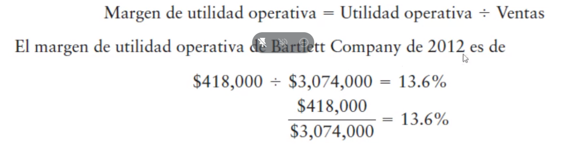
Margen de utilidad neta
Mide el porcentaje que queda de cada pesos de ventas después de que se dedujeron todos los costos y gastos incluyendo intereses y dividendos de acciones preferentes.Cuanto mas alto es el margen de utilidad neta de la empresa,mejor
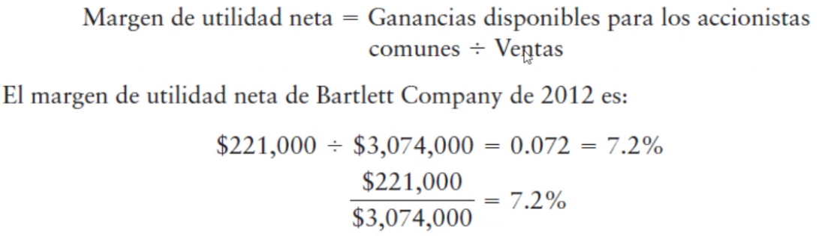
El margen de utilidad neta es referida el éxito de la empresa en cuanto a las ganancias obtenidas de las ventas.Los márgenes de utilidad neta adecuados difieren considerablemente entre las industrias.Un margen de utilida neta del1% o menos no seria raro para una tienda de abarrotes en tanto Un margen de utilida neta del10% seria bajo para una joyeria.

